Міністерство освіти і науки

НАЦІОНАЛЬНИЙ ТЕХНІЧНИЙ УНІВЕРСИТЕТ УКРАЇНИ

“КИЇВСЬКИЙ ПОЛИТЕХІЧНИЙІНСТИТУТ”

Факультет прикладної математики

Кафедра прикладної математики

Етап №7

з дисципліни

«БАЗИ ДАНИХ ТА ІНФОРМАЦІЙНІ СИСТЕМИ»

Тема: РАДІО КПІ

Студентки ІV курсу , групи КМ-33

напряму підготовки 6.040301 – прикладна математика

Пашиної Тетяни

Викладач

ТЕРЕЩЕНКО І.О.

Київ 2017

ЗМІСТ

1 ОПИС ЗАВДАННЯ 3

2 ОПИС РЕЗУЛЬТАТІВ 4

ВИСНОВКИ 7

# 1 ОПИС ЗАВДАННЯ

Постановка задачі: побудувати ERD для головного процесу інформаційної системи.

# 2 ОПИС РЕЗУЛЬТАТІВ

Побудовано ERD для інформаційної системи «Радіо КПІ» (див. рис. 2.1).

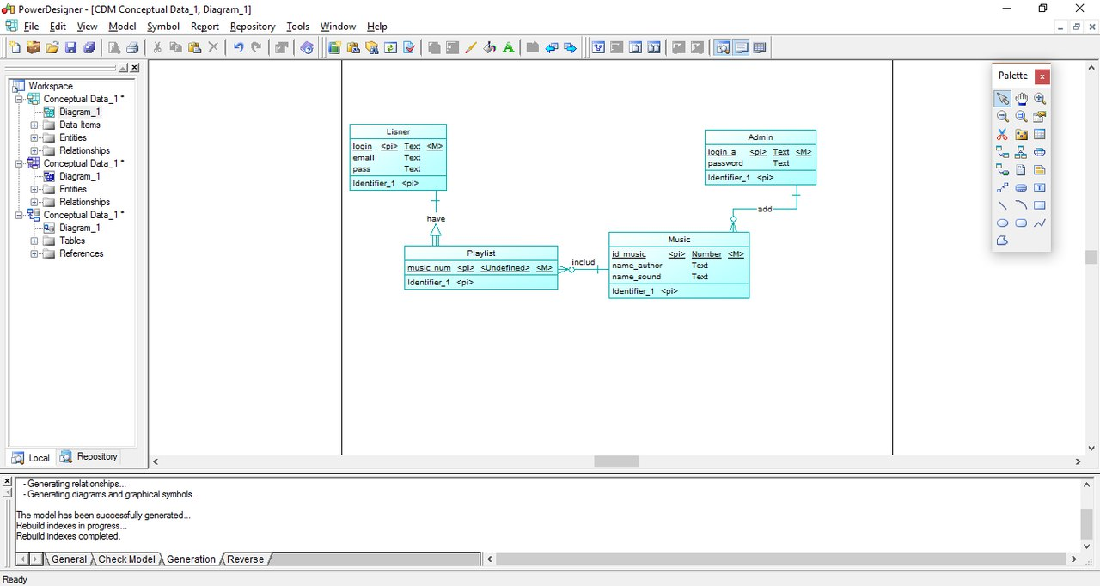

Рисунок 2.1 – концептуальна ERD діаграма ІС

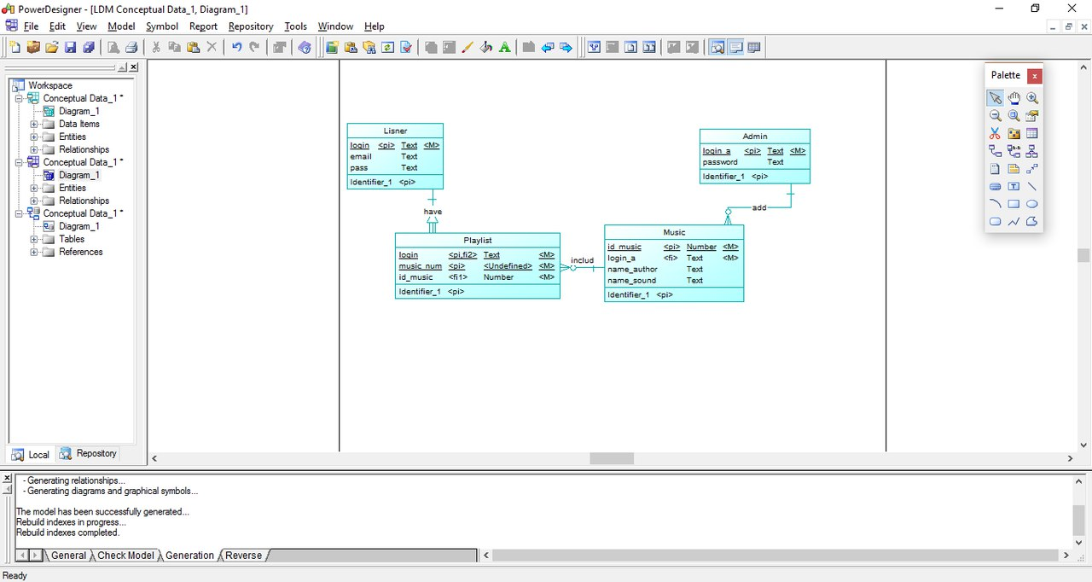

Рисунок 2.2 – логічна ERD діаграма ІС

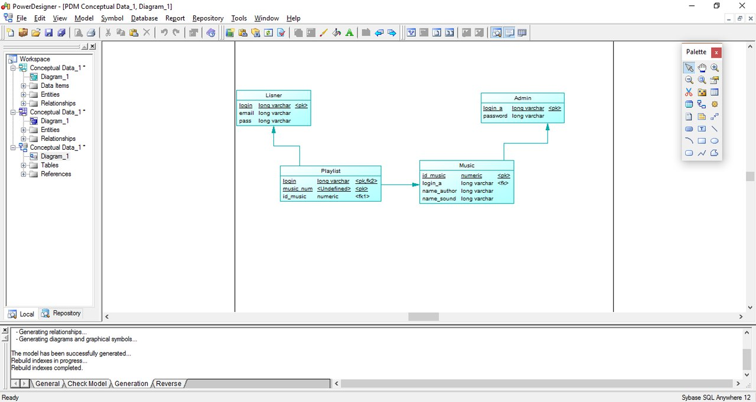

Рисунок 2.3 – фізична ERD діаграма ІС

# ВИСНОВКИ

Для інформаційної системи «Радіо КПІ» побудовано ERD діаграму (див. рис. 2.1-2.3). Для цього було визначено необхідні сутності, а також визначено зв’язки між ними. Кожні сутності були надані певні атрибути, кожна сутність має ключовий атрибут. Сутності що певним чином зв’язані з іншою мають зовнішній ключ. Дані ERD діаграми будувалися на підставі інформації, що в подальшому буде зберігатися в базі даних.